INFORME FINAL DE
RESULTADOS EXPERIMENTALES
Comparación entre un VAE no equivariante y un VAE
equivariante continuo SO(2) para histopatología
Proyecto de tesis
Maximiliano Garavito Chtefan
Universidad Industrial de Santander
8 de septiembre de 2026

1. Resumen ejecutivo
Este informe responde las solicitudes de evaluación registradas por el profesor en los issues #2, #3, #4 y #6: curvas y gráficas de resultados, MAE, MSE, PSNR, SSIM, desviación estándar, tamaño muestral, diagramas de caja, 25 reconstrucciones fijas, rotaciones de 90/180/270 grados y una visualización PCA del espacio latente para ambos modelos.
Conclusión principal. La evidencia completa es mixta y no permite declarar un ganador universal.
- Reconstrucción sellada: el VAE no equivariante obtuvo un MAE promedio ligeramente menor. La diferencia primaria normal menos SO(2) fue -0,001358, pero su IC 95% por bootstrap de WSI [-0,002213; 0,000046] incluye cero; no se estableció una diferencia.
- Diagnóstico WSI: SO(2) fue numéricamente mejor en F1 macro (0,483 frente a 0,389) y exactitud (0,609 frente a 0,522), pero el IC 95% de la diferencia de F1 macro también incluye cero.
- Tejido: SO(2) tuvo un F1 macro numéricamente mayor en los cuatro presupuestos bajos; solo 500 etiquetas por clase tuvo un intervalo simultáneo que excluye cero. El área global bajo la curva de aprendizaje (AULC) fue inconclusa y, en el presupuesto máximo, el modelo normal tuvo mayor F1 macro.
- Rotaciones: el parche fijo de rango 12 muestra una órbita PCA de SO(2) visualmente más regular. En el nuevo barrido a 1 grado sobre los 25 parches se observó una menor razón de linealidad local para SO(2) en 25/25 casos (medianas 1.034 normal y 0.984 SO(2)). No es una ventaja universal: la velocidad de recorrido fue menos uniforme para SO(2) en 25/25 y otros proxies no lo favorecen consistentemente.

Lectura para la presentación
Pregunta | Respuesta respaldada
¿Reconstruye mejor SO(2)? | No. El modelo normal es ligeramente mejor en promedio, sin diferencia primaria establecida.
¿Ayuda en tareas posteriores? | Hay señales favorables a SO(2) en WSI y en bajo etiquetado, pero no una superioridad general.
¿La equivarianza es visible? | Sí: la órbita densa de un ejemplo es más regular con SO(2); los proxies comparables no confirman una ventaja global.
¿Falta experimentar? | No para responder los issues. La fase pendiente es integrar y presentar la evidencia.

2. Pregunta experimental y comparación
Se compararon dos codificadores variacionales entrenados sobre el mismo dominio histopatológico: una línea base convolucional no equivariante y una arquitectura con equivarianza continua SO(2). Ambos completaron 60.000 actualizaciones. Las particiones, los checkpoints y el cierre del entrenamiento precedieron al test; sin embargo, la agregación exacta y el bootstrap de reconstrucción se formalizaron después de abrir las etiquetas de los tests posteriores. Esos resultados no se usaron para cambiar modelos ni seleccionar checkpoints.
Propiedad | VAE no equivariante | VAE equivariante SO(2)
Simetría arquitectónica | Sin restricción rotacional explícita | Equivarianza continua SO(2)
Actualizaciones | 60.000 | 60.000
Parámetros aprendibles | 3.958.435 | 1.180.035
Tamaño relativo | 100% | 29,8% del modelo normal

La reducción aproximada de 70,2% en parámetros es relevante para eficiencia, pero también es una limitación causal: la comparación cambia simultáneamente la simetría y la capacidad del modelo.

Implementación SO(2) verificada antes del experimento
La implementación continua SO(2) fue validada por componentes y como VAE completo antes del entrenamiento sobre datos reales. Esta verificación responde la parte de implementación del issue #6.
Componente | Evidencia de verificación
No linealidades y normalización | 34 compuertas radiales F0/F1 y 40 normalizaciones: aritmética FP32, gradientes y actualizaciones finitas.
Remuestreo y upsampling | Seis downsamplers y seis upsamplers fijos; formas 256-128-64-32 y 32-64-128-256 verificadas.
Muestreo VAE y estadísticas latentes | mu, logvar, z con epsilon controlado, decodificador y reconstrucción comprobados en ángulos cardinales y no cardinales; mu tiene forma (B,16,32,32).
Referencia y runtime | escnn se usó solo como oráculo de pruebas focalizadas; no es dependencia del runtime. La implementación propia compilable pasó el prelaunch batch-25 dual T4 sin skips AMP ni recompilaciones.

3. Protocolo de evaluación
Capa de evidencia | Población | Unidad | Uso
Validación fija | 25 parches predeterminados | Parche | Descripción y control visual; no es test sellado
Reconstrucción sellada | 67.138 parches de 23 WSI | Parche; bootstrap por WSI | Comparación primaria de MAE y endpoints secundarios
Diagnóstico WSI sellado | 23 WSI | WSI | F1 macro, exactitudes y entropía cruzada
Tejido sellado | 31.572 parches de 23 WSI | Parche; remuestreo por WSI | Eficiencia de etiquetas en cinco presupuestos

Regla de inferencia. En reconstrucción, MAE normalizado fue el endpoint confirmatorio. MSE, PSNR y SSIM fueron secundarios. Las desviaciones estándar de parches describen dispersión y no sustituyen los intervalos de incertidumbre por WSI.
Dirección de contrastes. Salvo que se indique lo contrario, las diferencias se informan como normal menos SO(2): valores negativos favorecen al modelo normal en errores (MAE/MSE) y favorecen a SO(2) en métricas donde un valor mayor es mejor (F1/exactitud).

4. Entrenamiento y validación fija de 25 parches
La validación fija permite comprobar convergencia, estabilidad y calidad visual con exactamente los mismos parches para ambos modelos. Sus resultados son descriptivos; no reemplazan la evaluación sellada.
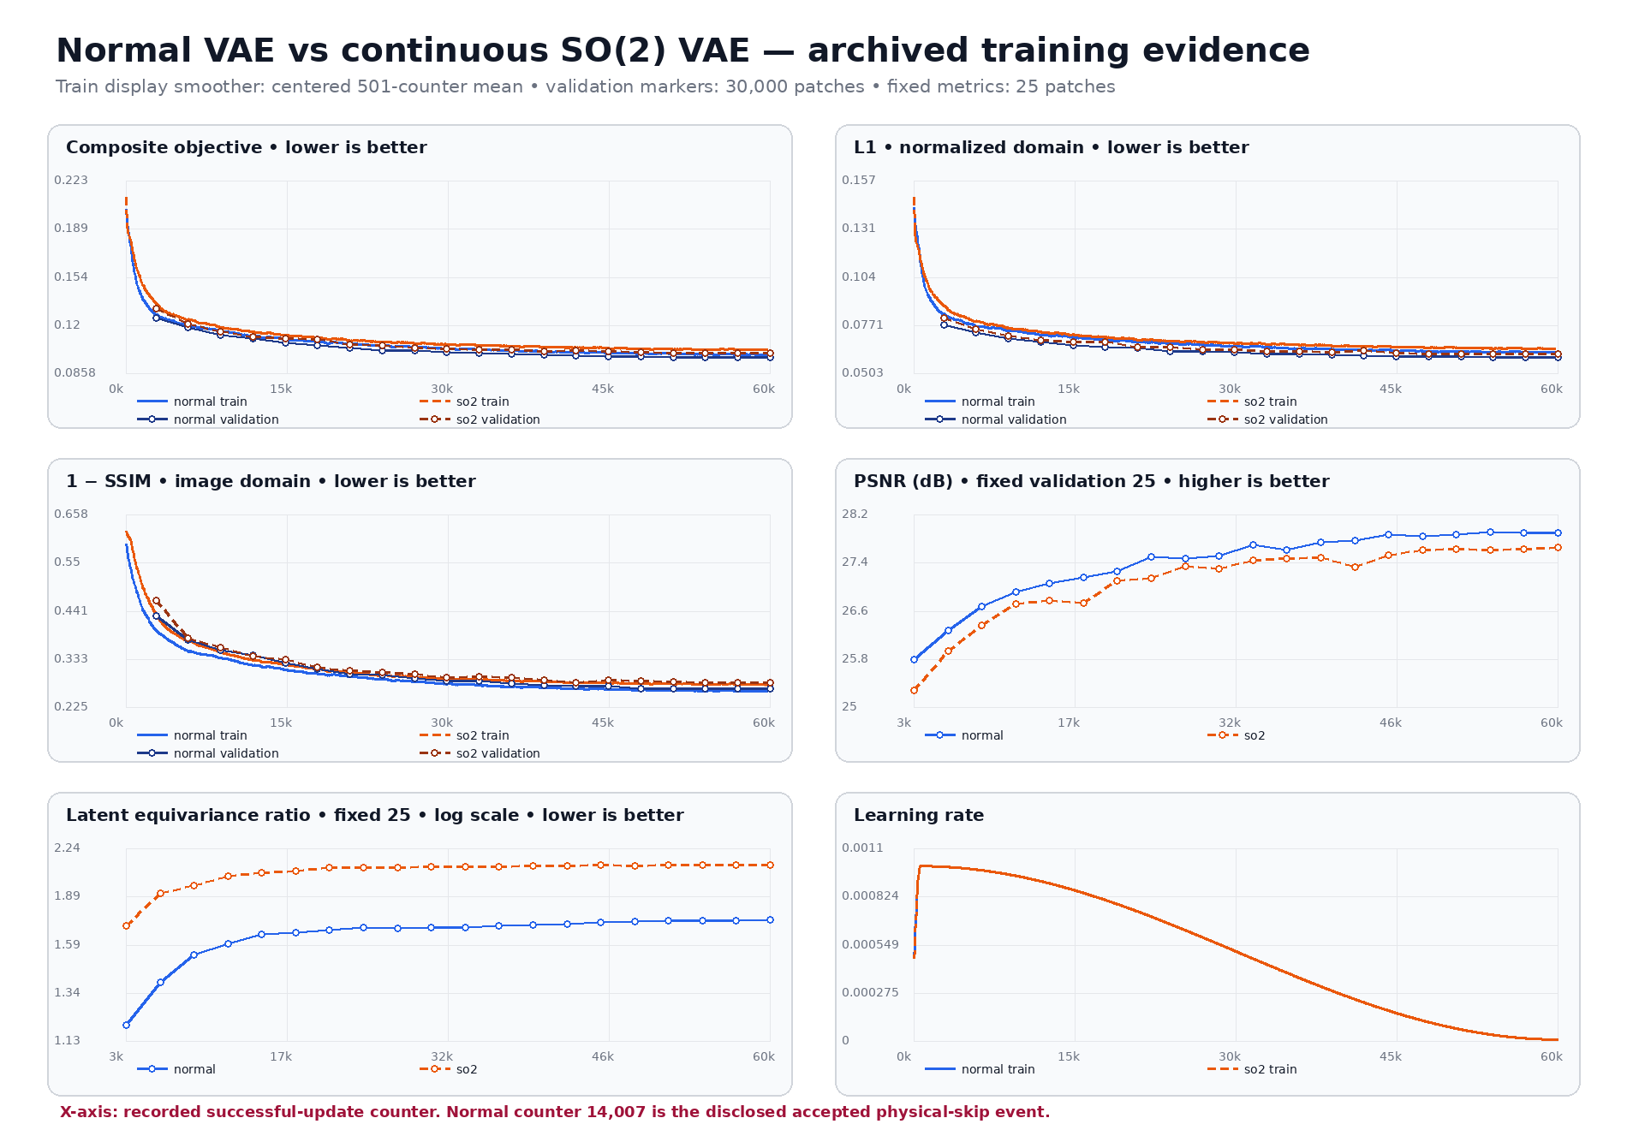
Figura 1. Panel de entrenamiento hasta 60.000 actualizaciones: objetivo, Charbonnier/L1, 1-SSIM, PSNR, diagnóstico latente de equivarianza y tasa de aprendizaje. Validación fija de 25 parches; no es test sellado.
Métrica | Normal: media (DEp) | SO(2): media (DEp) | n
MAE (menor es mejor) | 0.0608 (0.0127) | 0.0624 (0.0130) | 25 / 25
MSE (menor es mejor) | 0.0071 (0.0028) | 0.0075 (0.0029) | 25 / 25
PSNR dB (mayor es mejor) | 27.898 (1.839) | 27.645 (1.826) | 25 / 25
SSIM (mayor es mejor) | 0.7308 (0.0637) | 0.7170 (0.0637) | 25 / 25

En esta muestra descriptiva, el modelo normal tuvo menor MAE/MSE y mayor PSNR/SSIM. No se aplicó inferencia estadística a la validación fija.
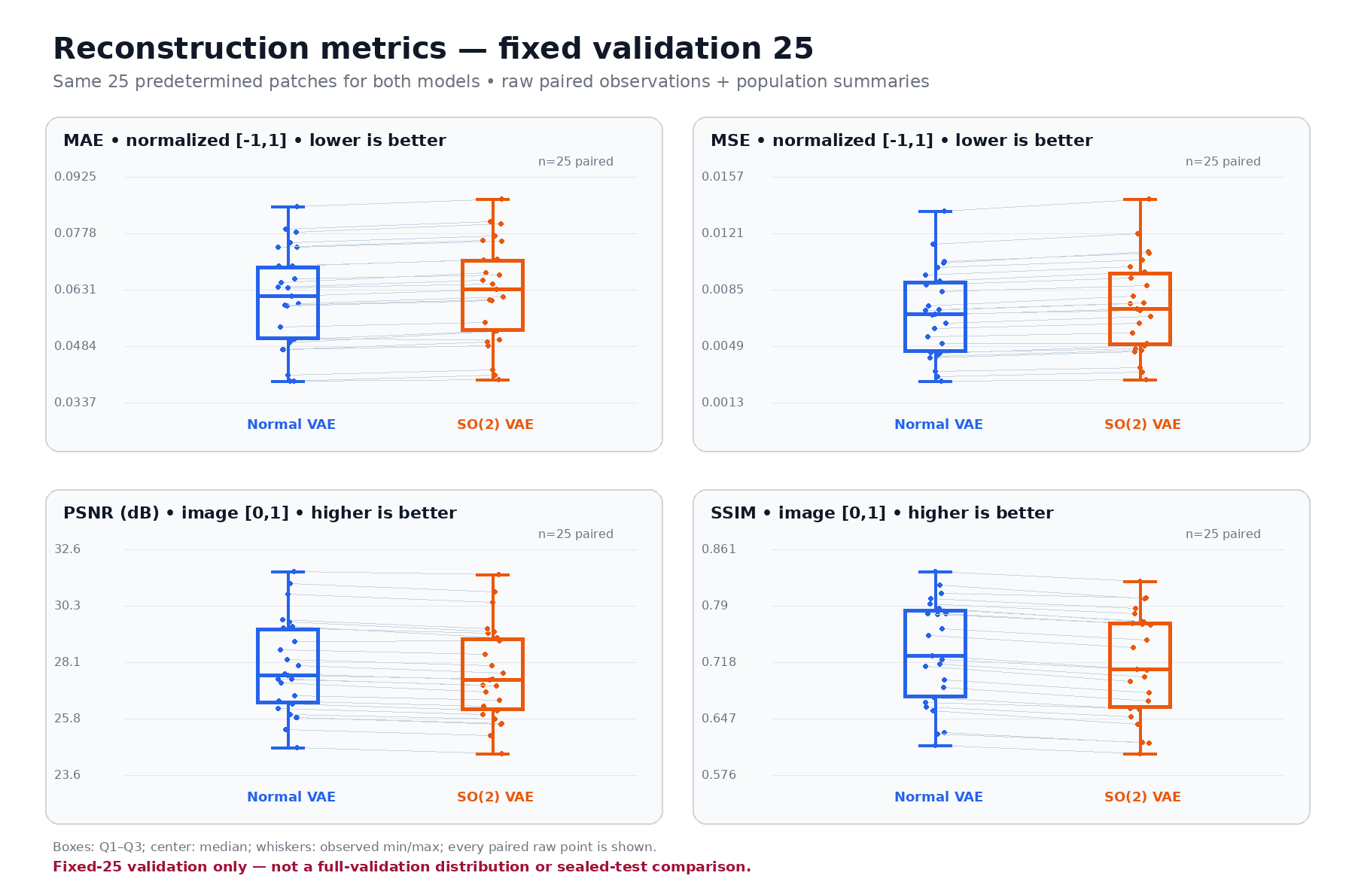
Figura 2. Diagramas de caja solicitados para MAE, MSE, PSNR y SSIM en los 25 parches fijos. Cada caja resume n=25 por modelo; DEp significa desviación estándar poblacional.

5. Reconstrucciones cualitativas fijas
Las reconstrucciones permiten verificar que ambos modelos preservan estructura y color generales. La inspección visual complementa, pero no reemplaza, las métricas poblacionales.
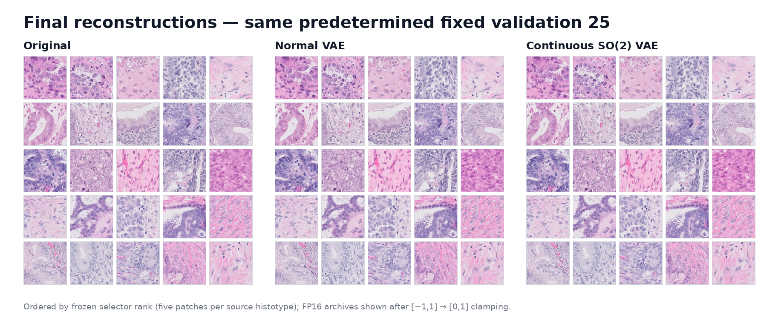
Figura 3. Originales y reconstrucciones de los 25 parches predeterminados para ambos modelos. Población: validación fija; n=25; selección fijada antes del análisis.

Cómo leer esta figura
- Buscar pérdida de bordes celulares, suavizado excesivo, cambios de color y artefactos repetitivos.
- No elegir un modelo por un parche aislado: las métricas selladas agregan 67.138 parches.
- La selección fija evita escoger ejemplos favorables después de observar los resultados.

6. Reconstrucción en el test sellado
La evaluación principal amplió la comparación a 67.138 parches procedentes de 23 WSI. Los intervalos se calcularon con 10.000 remuestras por conglomerado WSI; cubren variación entre WSI, no nuevas semillas de entrenamiento ni una nueva selección de parches.
Métrica | Normal: media (DEp) | SO(2): media (DEp) | Normal - SO(2)
MAE | 0.0629 (0.0239) | 0.0642 (0.0223) | -0.0014
MSE | 0.0080 (0.0074) | 0.0083 (0.0067) | -0.0003
PSNR (dB) | 27.923 (2.721) | 27.658 (2.595) | +0.264
SSIM | 0.7575 (0.0842) | 0.7436 (0.0862) | +0.0139

Resultado primario. MAE: 0,062872 para el modelo normal y 0,064230 para SO(2). Diferencia normal menos SO(2) = -0,001358; IC 95% [-0,002213; 0,000046]. Como el intervalo incluye cero, no se estableció una diferencia de reconstrucción primaria.
Endpoints secundarios. PSNR y SSIM favorecen descriptivamente al modelo normal, y sus intervalos exploratorios no cruzan cero. Se mantienen como resultados secundarios: no sustituyen la conclusión del endpoint primario.
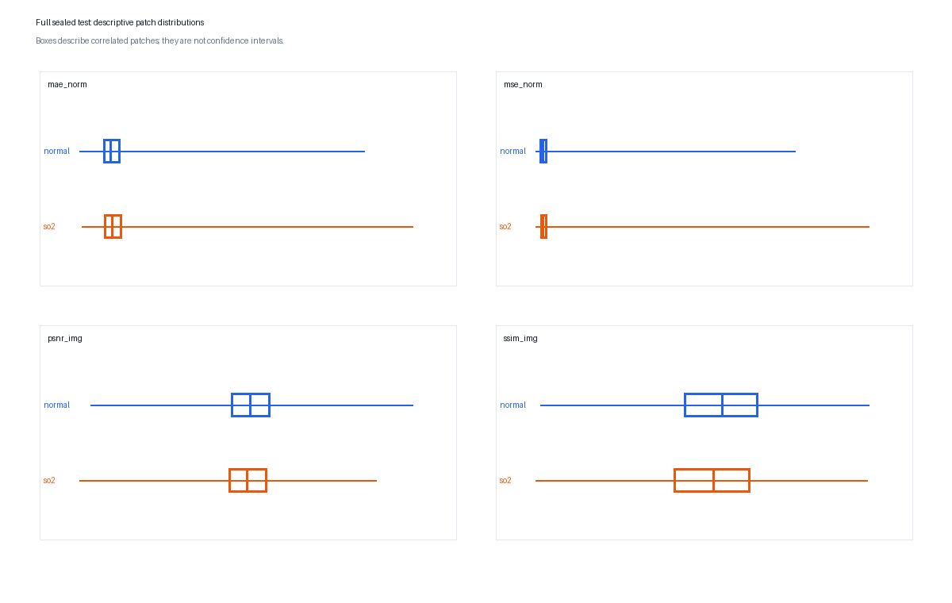
Figura 4. Distribuciones por parche en el test sellado: 67.138 parches por modelo, agrupados en 23 WSI. Las cajas describen dispersión de parches; no son intervalos inferenciales. La tabla superior proporciona la escala numérica.

7. Consistencia entre WSI
La vista pareada por WSI evita que el gran número de parches oculte la unidad biológica. En 22 de los 23 WSI, el MAE medio del modelo normal fue menor; un WSI mostró el patrón contrario. Aún así, la incertidumbre del estimando primario ponderado por parches alcanza el cero.
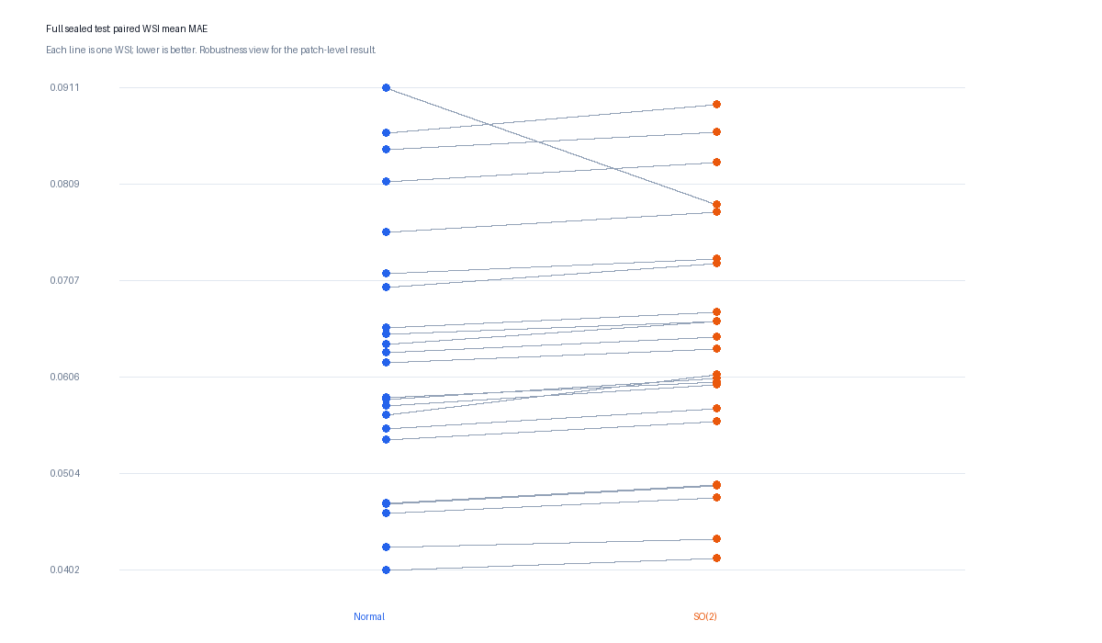
Figura 5. MAE medio pareado por WSI en el test sellado (n=23 WSI). Cada línea conecta exactamente el mismo WSI bajo ambos modelos.

Interpretación
El patrón por WSI sugiere una pequeña ventaja de fidelidad para el modelo normal, coherente con los endpoints secundarios. Sin embargo, el objetivo del experimento no era optimizar solo píxeles: también se evaluó si las representaciones resultaban útiles para diagnóstico y tejido.

8. Rotaciones y equivarianza
El profesor solicitó comparar rotaciones de 90, 180 y 270 grados por dos rutas: reconstruir la entrada ya rotada y transformar espacialmente el latente antes de decodificar. La figura siguiente usa el parche predeterminado de rango 12 y muestra ambas rutas para los dos modelos.
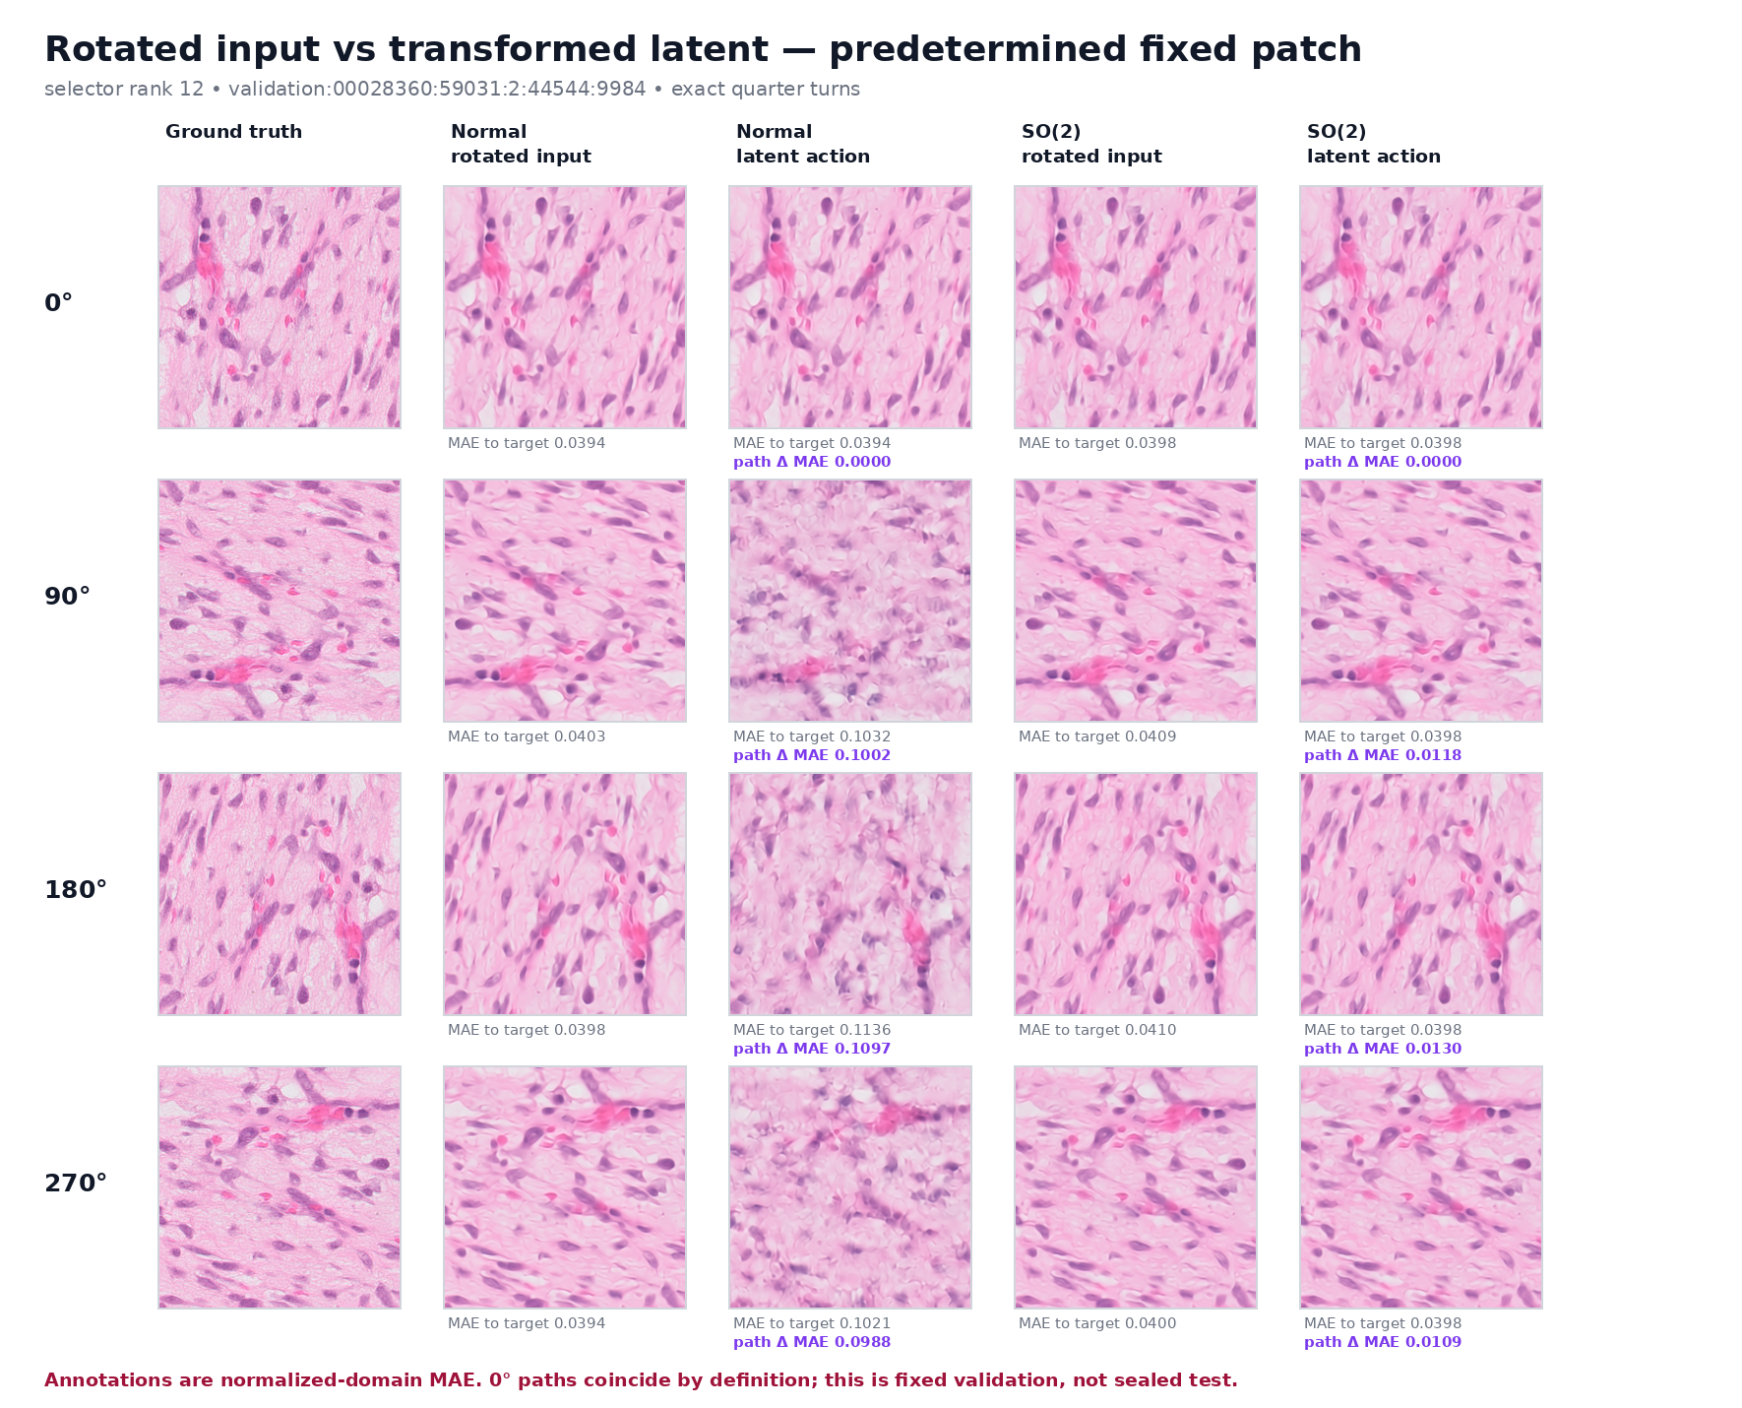
Figura 6. Comparación cualitativa a 0, 90, 180 y 270 grados: verdad objetivo, reconstrucción de la entrada rotada y reconstrucción después de transformar el latente. n=1, selector rank 12 del fixed-25; no es resultado poblacional ni test sellado.

Resultado cuantitativo complementario
En el único parche mostrado, la diferencia MAE entre las dos rutas de decodificación fue 0,1002/0,1097/0,0988 para el VAE normal y 0,0118/0,0130/0,0109 para SO(2) a 90/180/270 grados. Esto respalda una mayor consistencia entre rutas en ese ejemplo, pero n=1 impide generalizarlo.
En el proxy enmascarado de residuo latente para los 25 parches, menor es mejor. Las medianas normal fueron 1,327/1,303/1,327 a 90/180/270 grados, frente a 1,473/1,418/1,487 para SO(2). Este resultado no favorece a SO(2) en la salida posterior final. Por eso la evidencia de equivarianza se considera mixta.
El barrido denso de 0 a 359 grados y los campos internos F1 explican el mecanismo arquitectónico, pero son diagnósticos exploratorios y no cambian la conclusión de rendimiento.
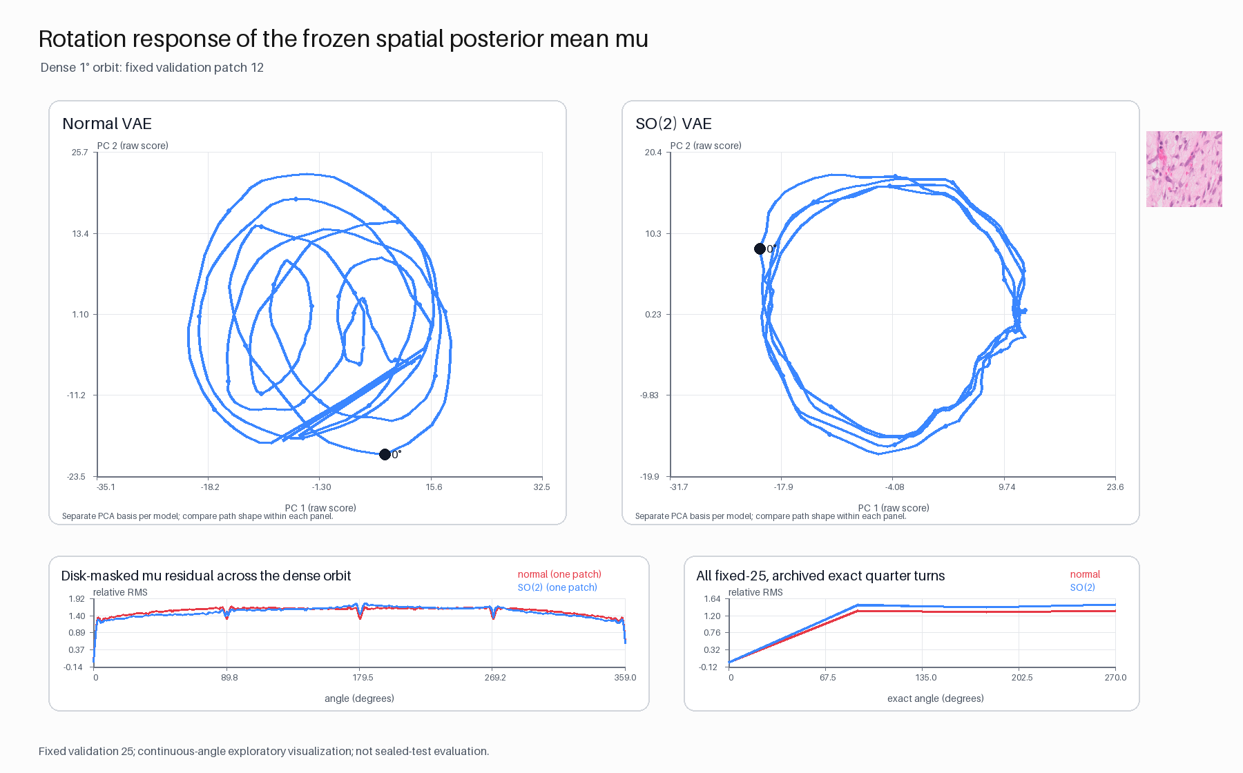
Figura 7. Órbita latente del parche predeterminado de rango 12 durante un barrido de 0 a 359 grados. Cada modelo usa una PCA propia ajustada una sola vez sobre todos los ángulos; los dos componentes explican 3,75% de la varianza normal y 4,21% de SO(2). La trayectoria de SO(2) forma un ciclo visualmente más regular, pero bases, signos y escalas difieren entre modelos. Los paneles inferiores mantienen visible el residuo directo y el resumen exacto de los 25 parches.
Lectura de suavidad y predictibilidad. En este ejemplo preseleccionado, el recorrido SO(2) es más cercano a una trayectoria cerrada, continua y periódica, mientras que el recorrido normal presenta más pliegues. Esto sugiere una respuesta rotacional de menor complejidad en las dos componentes dominantes del parche mostrado. No establece por si solo equivarianza global: las PCA son separadas y, en el residuo directo comparable de los 25 parches, el modelo normal obtuvo valores menores.

Comprobación poblacional a resolución de 1 grado
Para comprobar que la forma del parche 12 no fuera un caso afortunado, se repitió el ciclo completo para los 25 parches fijos: 360 inferencias por parche y modelo, de 0 a 359 grados. Cada panel ajusta una sola PCA por parche y modelo, con escala isótropa. Las métricas inferiores se calculan en el posterior medio crudo enmascarado, no sobre la apariencia de la PCA.
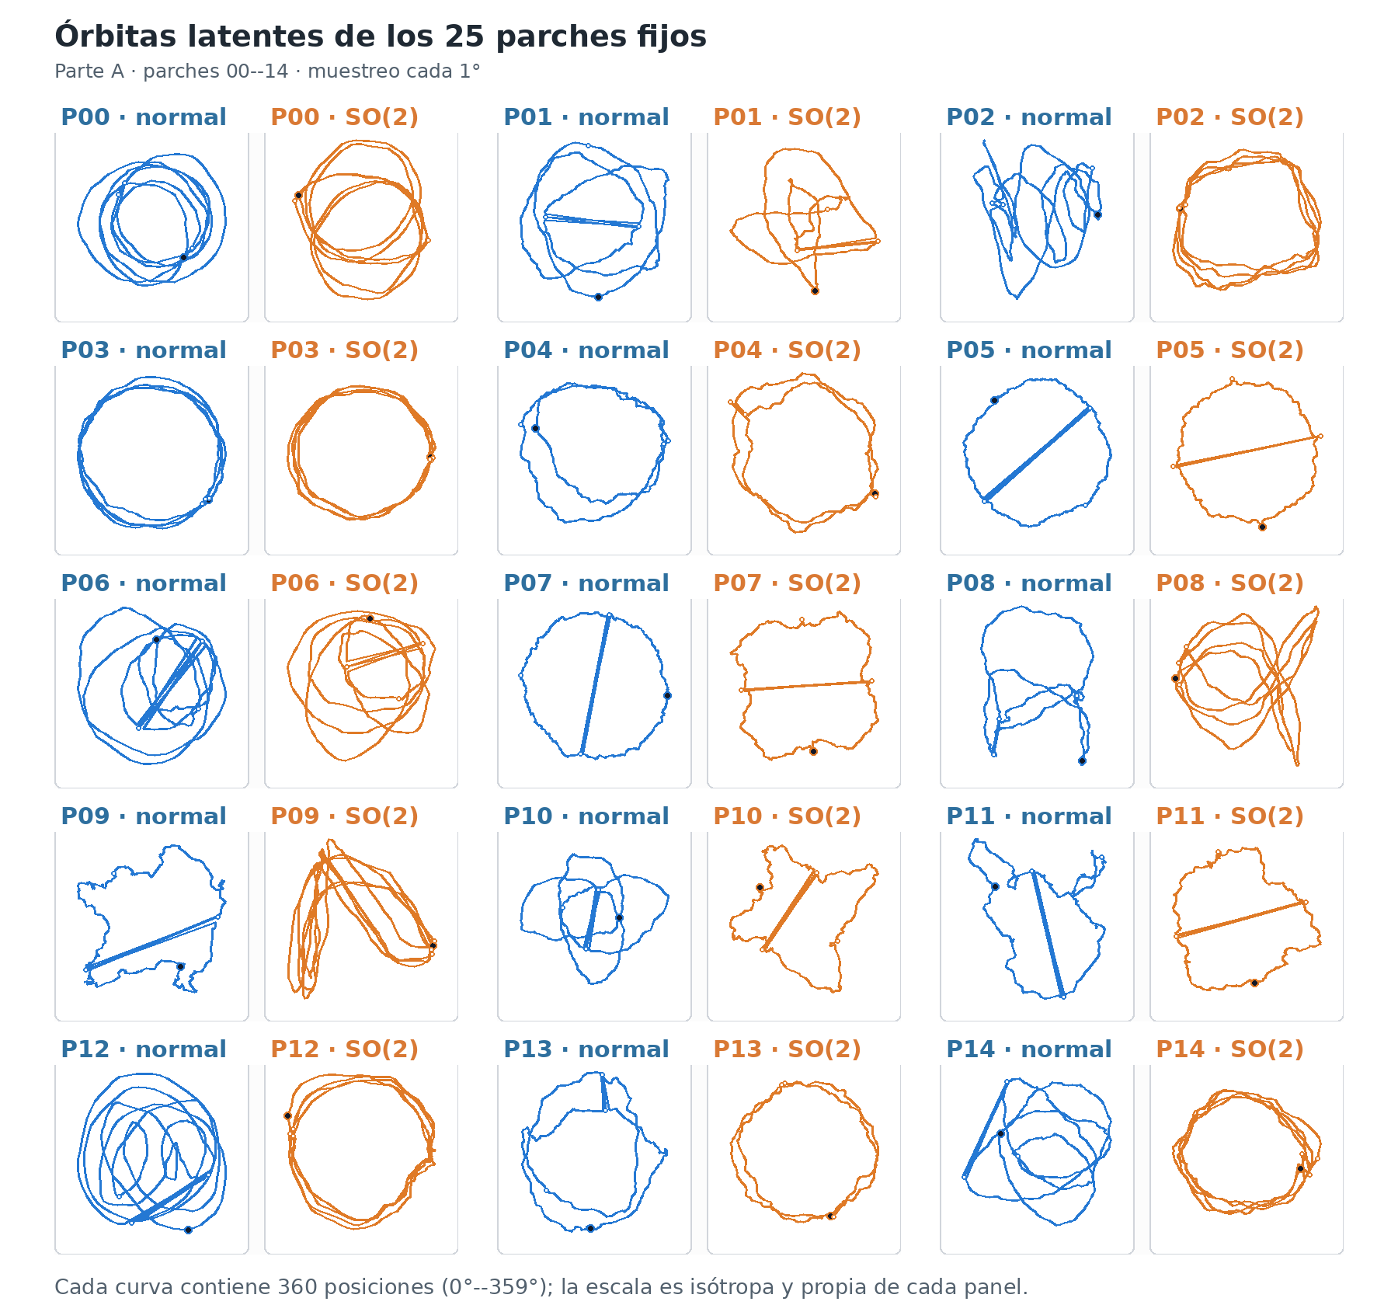
Figura 8a. Órbitas de rotación de los parches fijos 00--14 a intervalos de 1 grado. Cada par usa una PCA propia y escala isótropa; la geometría puede compararse dentro de cada panel, no como coordenadas absolutas entre modelos.

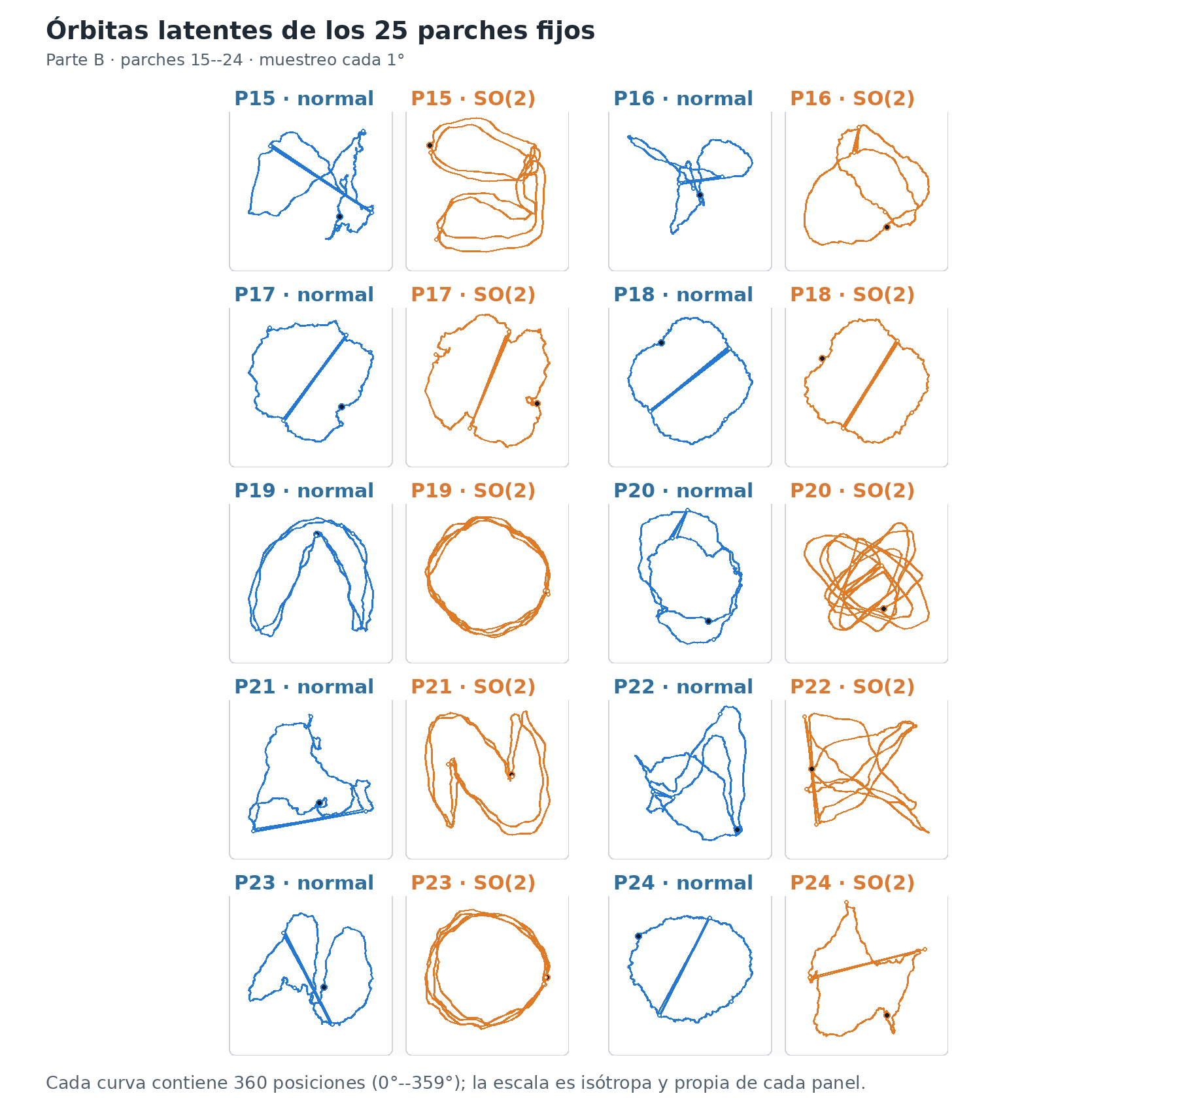
Figura 8b. Órbitas de rotación de los parches fijos 15--24 a intervalos de 1 grado. En los 25 pares, SO(2) obtuvo menor razón de linealidad local en 25/25 (medianas 0.984 frente a 1.034 normal). Esta razón divide el RMS cíclico de la segunda diferencia de mu entre el RMS cíclico de la primera diferencia a 1 grado; menor implica mayor suavidad local. El CV del paso —desviación estándar dividida por la media de los pasos RMS cíclicos de mu a 1 grado— favoreció a SO(2) en 0/25 (medianas 0.205 y 0.189); las dos primeras PC explicaron más varianza para SO(2) en 9/25. Es evidencia descriptiva de esta validación fija, no una prueba de equivarianza global ni un resultado de test sellado.
Interpretación. La menor razón de linealidad local de SO(2) apareció en los 25 parches bajo la métrica predefinida; por tanto, el patrón no fue exclusivo del parche 12 dentro de esta muestra fija. Sin embargo, una curva puede ser localmente suave y recorrerla a velocidad poco uniforme; además, la planitud PCA y el residuo de rotación exacta responden preguntas distintas. La conclusión queda restringida a mayor suavidad local del recorrido a resolución de 1 grado.

9. Visualización PCA del espacio latente
La visualización tipo EQ-VAE proyecta descriptores latentes espaciales a tres componentes principales y los presenta como falso color. Su propósito es mostrar organización espacial dentro del latente; PCA es un sistema de coordenadas, no una métrica de calidad ni de equivarianza.
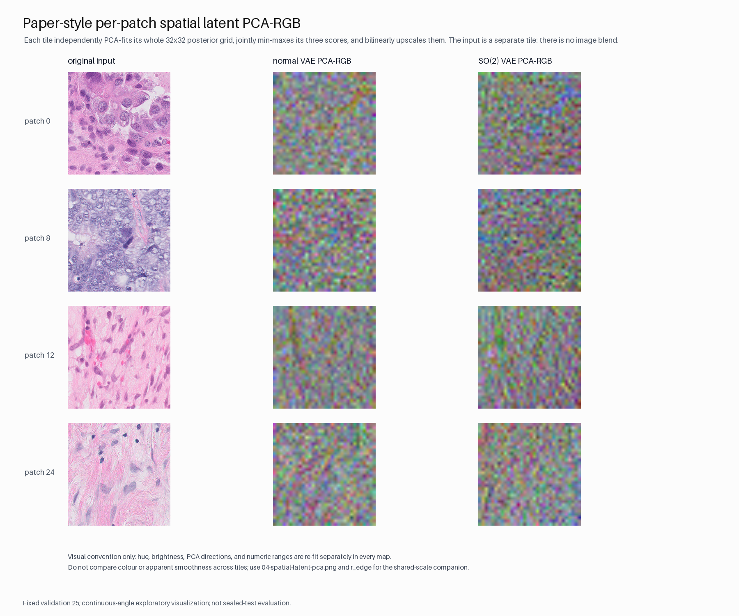
Figura 9. Visualización PCA-RGB de cuatro parches mostrados (ranks 0, 8, 12 y 24) de la fuente fixed-25. Los modelos usan ajustes PCA separados; los colores y rangos no deben compararse como magnitudes absolutas entre modelos.
La coherencia local mediana r_edge fue 1,4567 para el modelo normal y 1,4676 para SO(2); menor es más coherente bajo este proxy. La diferencia no respalda una ventaja de coherencia local para SO(2). Un lector RGB local exploratorio también obtuvo R2=0,286 para normal y R2=0,189 para SO(2). Ninguno de estos diagnósticos es un endpoint confirmatorio.

10. Diagnóstico WSI en el test sellado

Desarrollo supervisado y selección
Los clasificadores se ajustaron después de congelar cada representación. En MIL se usaron 106 WSI de entrenamiento y 23 WSI de validación; ambos entrenamientos terminaron por parada temprana. La pérdida de train se registró en línea antes de cada actualización y se resume por ventanas de 53 actualizaciones, una WSI por actualización, mientras que el F1 y la entropía cruzada de validación se calcularon con el modelo fijo en cada frontera. Para tejido se entrenó un clasificador por representación y presupuesto con subconjuntos balanceados. La validación sirvió para seleccionar checkpoints y no se reutiliza como evidencia del test sellado.
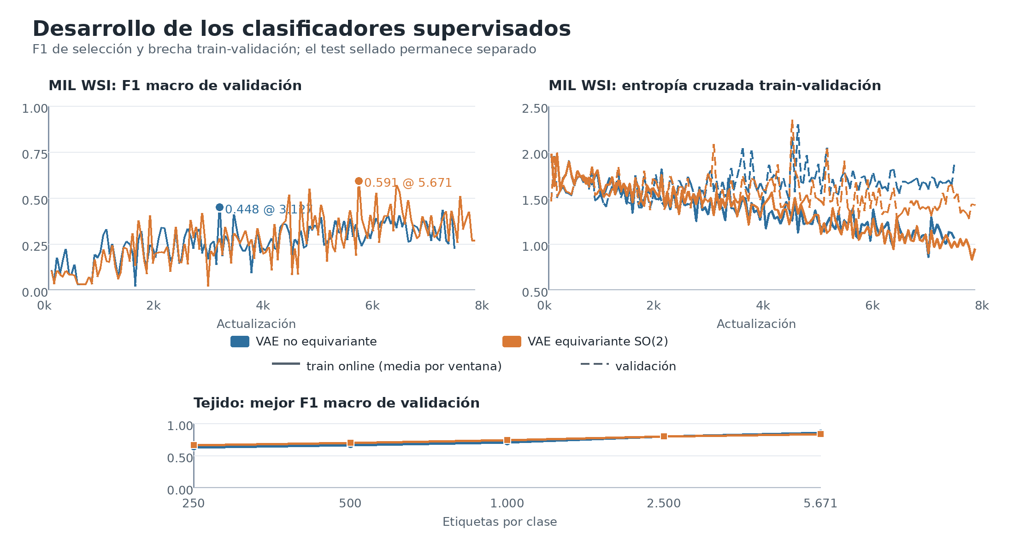
Figura 10. Desarrollo supervisado. Arriba izquierda: F1 macro de validación MIL; los puntos resaltan los checkpoints seleccionados (0,448 normal en la actualización 3.127 y 0,591 SO(2) en 5.671). Arriba derecha: entropía cruzada de train registrada en línea y promediada por cada ventana de 53 actualizaciones, junto con la entropía cruzada de validación en cada frontera. Como el modelo cambia dentro de cada ventana, la curva de train diagnostica la optimización y no equivale a evaluar un checkpoint fijo sobre todo train. Abajo: mejor F1 macro de validación tisular por presupuesto. Ningún panel es test sellado ni variación entre semillas.

Resultado WSI sellado
Se entrenó una única trayectoria de clasificador MIL por representación y se evaluó una sola vez sobre 23 WSI sellados. La tarea contiene cinco diagnósticos; LGSC y MC tienen solo dos WSI cada uno, por lo que las conclusiones por clase son frágiles.
Métrica | Normal | SO(2) | Normal - SO(2) [IC 95%]
F1 macro | 0.389 | 0.483 | -0.095 [-0.207; +0.050]
Exactitud balanceada | 0.510 | 0.503 | +0.007 [-0.167; +0.180]
Exactitud | 0.522 | 0.609 | -0.087 [-0.217; +0.043]
Entropía cruzada | 1.323 | 0.993 | +0.330 [+0.135; +0.524]

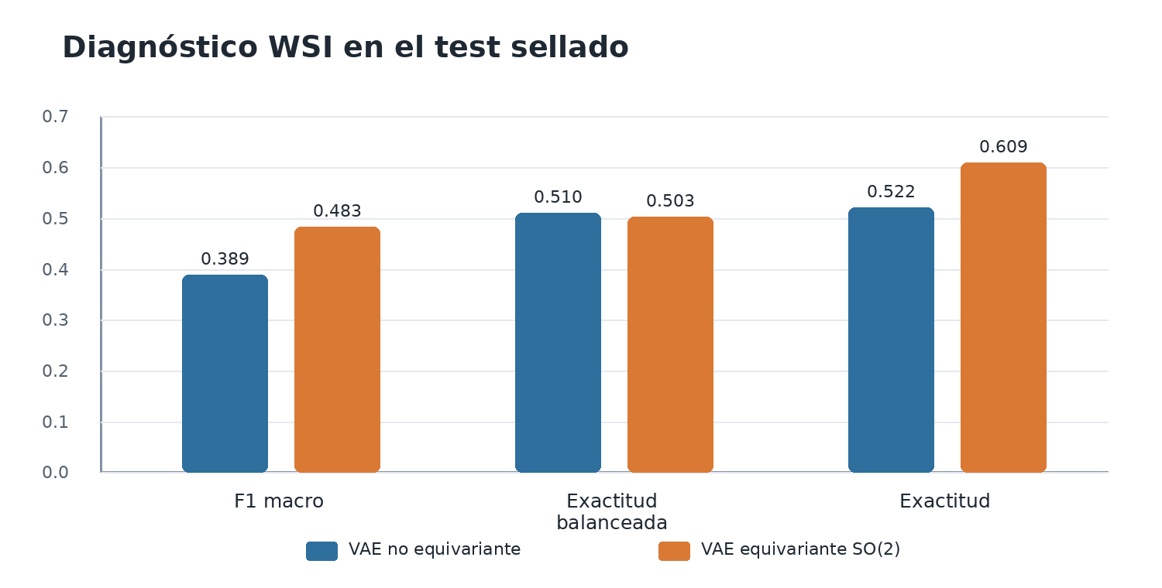
Figura 11. Métricas de diagnóstico WSI en el test sellado (n=23 WSI). SO(2) es numéricamente mayor en F1 macro y exactitud; la diferencia de F1 macro no está establecida porque su IC 95% incluye cero.
La entropía cruzada, endpoint secundario, fue menor para SO(2) y su intervalo pareado favorece a SO(2). Este resultado debe interpretarse junto con el único entrenamiento del clasificador, el test pequeño y el bajo soporte de dos clases.

Desglose por clase en diagnóstico WSI
Las matrices permiten ver que la diferencia global no se distribuye uniformemente. SO(2) obtuvo F1 mayor en CC, EC, HGSC y LGSC, mientras que el modelo normal obtuvo F1 mayor en MC. En particular, el VAE normal no recuperó casos EC ni LGSC y SO(2) no recuperó MC. Estas observaciones son descriptivas: los soportes por clase son CC=5, EC=6, HGSC=8, LGSC=2 y MC=2 WSI.
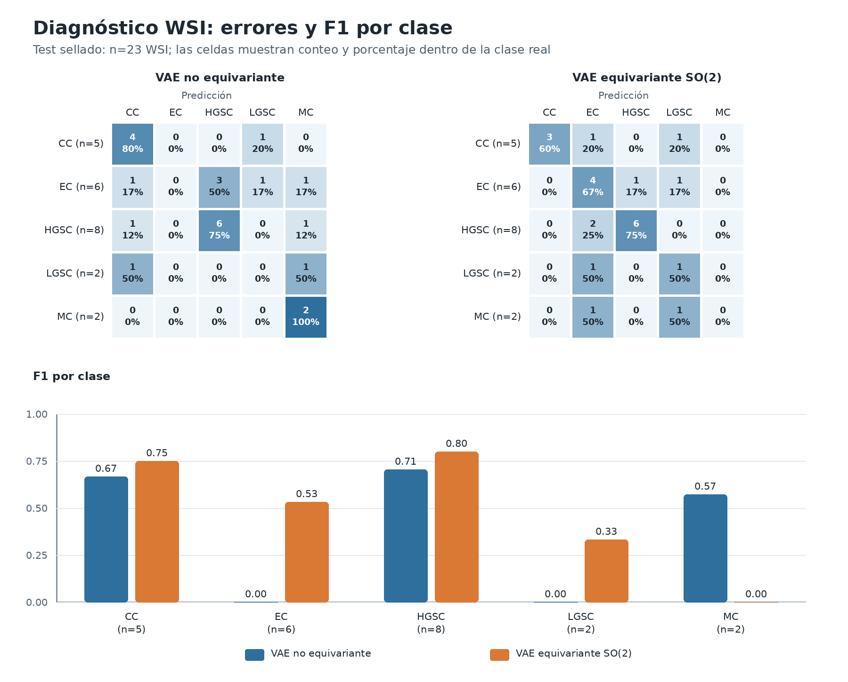
Figura 12. Matrices de confusion normalizadas por clase real y F1 por diagnóstico en el test sellado. Cada celda incluye conteo y porcentaje dentro de su fila; los soportes 5/6/8/2/2 muestran por que LGSC y MC no permiten conclusiones estables por clase.

Atribución espacial a parches
No se incluyó un mapa de atención por WSI porque la corrida sellada almacenó logits, predicción, tamaño de bolsa e identidad y resumen del grafo, pero no compuertas por parche. La atención local describe intercambio entre vecinos; las compuertas sigmoidales del resumen global no son probabilidades ni atribuciones causales o específicas de clase. Generar un mapa exige una nueva inferencia instrumentada sobre latentes y pesos congelados y, para superponerlo sobre tejido real, acceso al thumbnail o WSI. Un análisis futuro debería preseleccionar el WSI antes de inspeccionar el mapa, usar la misma escala espacial para ambos modelos y etiquetar el resultado como intensidad de lectura interna o sensibilidad post-hoc, no como explicación causal.

11. Eficiencia de etiquetas en tejido
La prueba de tejido usó 31.572 parches de 23 WSI: 21.796 tumorales, 8.500 de estroma y 1.276 de necrosis. La necrosis aparece en solo cinco WSI. Se compararon cinco presupuestos de etiquetas por clase con intervalos simultáneos para controlar la familia de contrastes. El bootstrap se estratificó por soporte tisular observado: 2 WSI con solo tumor, 16 con tumor y estroma, y 5 con los tres tejidos.
Etiquetas/clase | F1 macro normal | F1 macro SO(2) | Normal - SO(2), IC simultáneo 95%
250 | 0.508 | 0.523 | -0.015 [-0.072; +0.041]
500 | 0.511 | 0.575 | -0.064 [-0.121; -0.008]
1.000 | 0.582 | 0.598 | -0.016 [-0.072; +0.041]
2.500 | 0.701 | 0.714 | -0.013 [-0.069; +0.044]
5.671 | 0.766 | 0.710 | +0.055 [-0.001; +0.112]

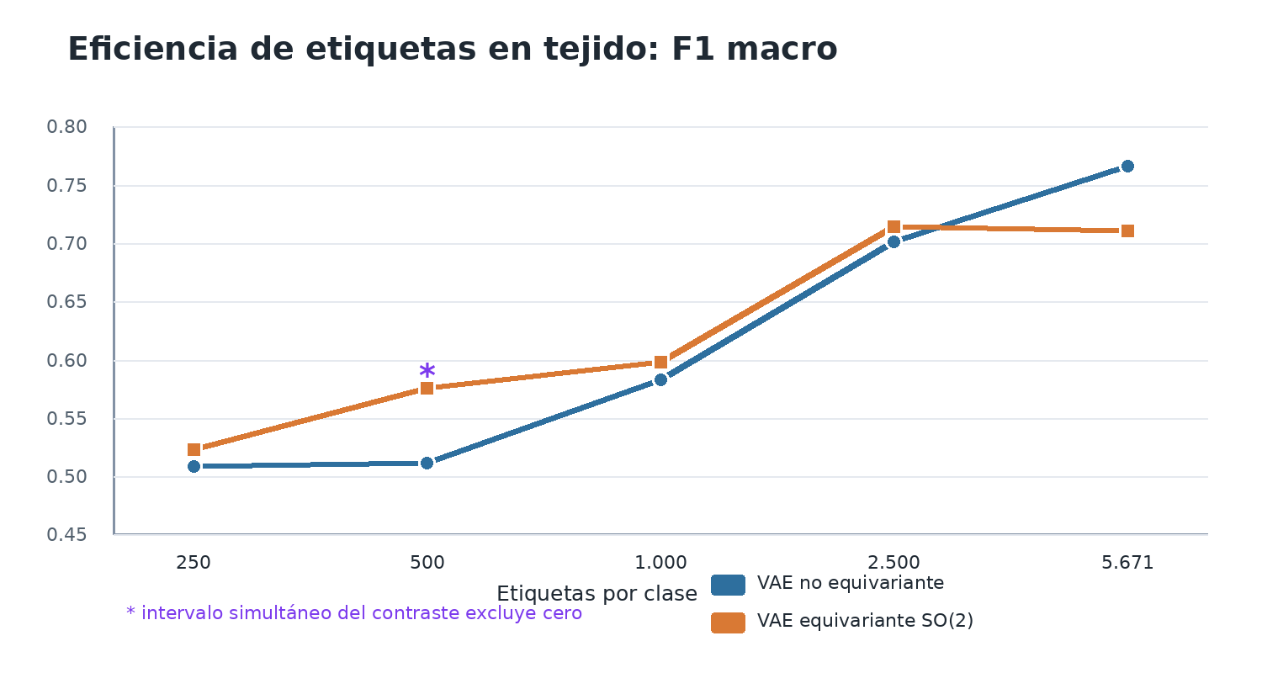
Figura 13. Curvas de F1 macro por presupuesto en el test sellado de tejido: 31.572 parches de 23 WSI. Solo 500 etiquetas por clase presenta un intervalo simultáneo que excluye cero y favorece a SO(2).
Resumen global. La AULC trapezoidal normalizada sobre log10(etiquetas por clase), sin suavizado, fue 0.615 para normal y 0.631 para SO(2). Diferencia normal menos SO(2) = -0.016; IC simultáneo 95% [-0.073; +0.040]. El intervalo incluye cero: la ventaja global es inconclusa. Esta AULC resume el F1 macro medio en el rango logaritmico preespecificado; no demuestra que un modelo necesite menos etiquetas.
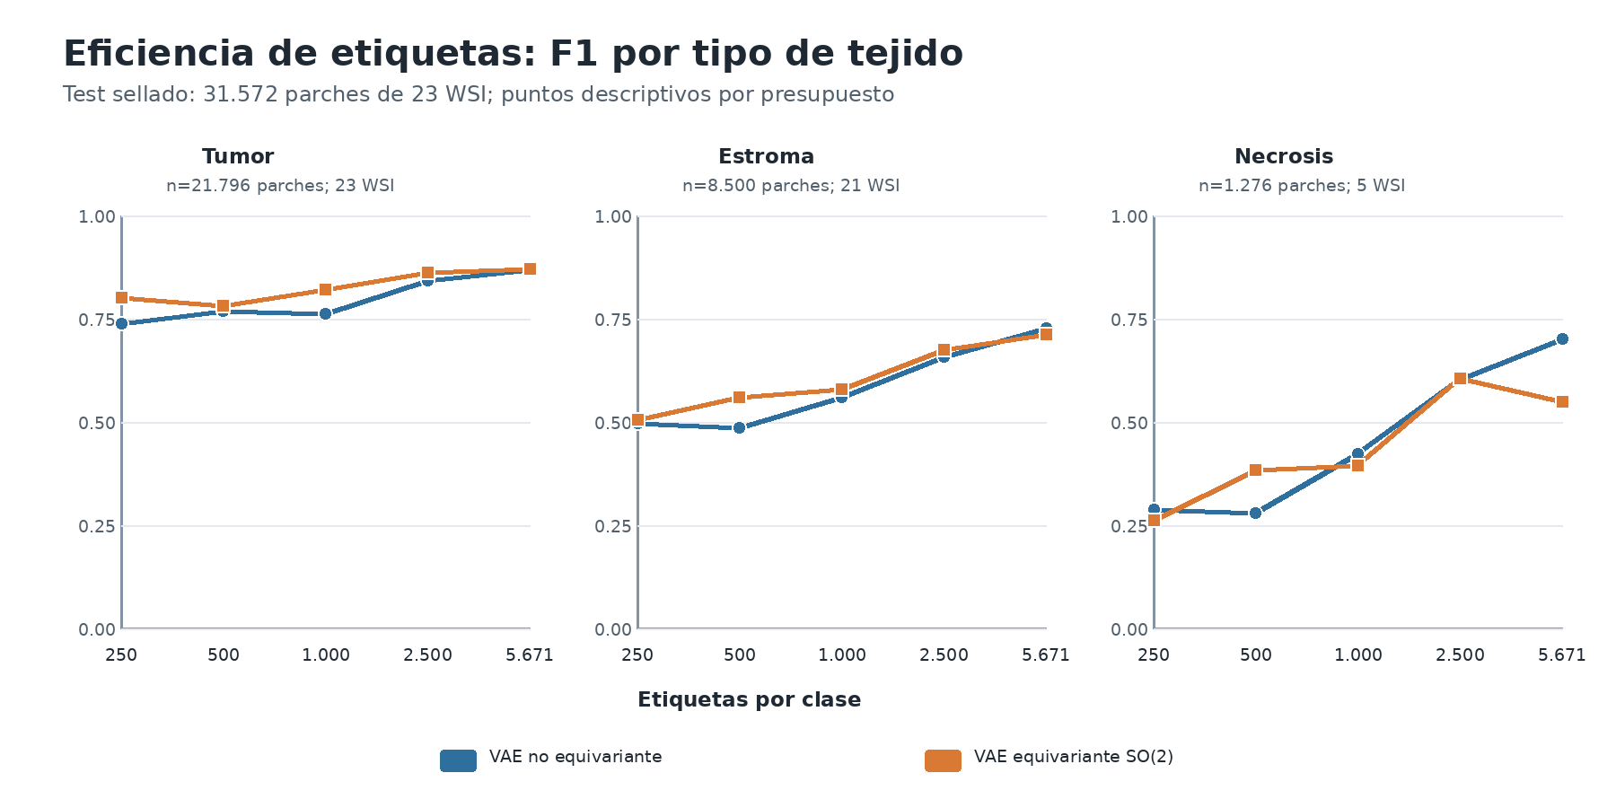
Figura 14. F1 por tipo de tejido a cada presupuesto de etiquetas. Son estimaciones puntuales descriptivas; la inferencia primaria simultanea se definio para F1 macro, no para seleccionar retrospectivamente una clase. Necrosis tiene 1.276 parches pero aparece en solo cinco WSI.
El desglose muestra que las diferencias cambian según tejido y presupuesto. SO(2) presenta su señal más consistente en tumor a presupuestos bajos; estroma y, especialmente, necrosis fluctúan más. En el presupuesto máximo, la ventaja de F1 macro del modelo normal se explica en parte por un F1 de necrosis mayor. Esta lectura no convierte las curvas por clase en contrastes confirmatorios.

12. Síntesis integrada
Dimensión | Señal observada | Conclusión permitida
Fidelidad de reconstrucción | Normal ligeramente mejor | Sin diferencia primaria establecida
Diagnóstico WSI | SO(2) mayor en F1 macro y exactitud | Señal favorable, no superioridad general
Tejido con pocas etiquetas | SO(2) mayor en 250-2.500 | Evidencia puntual a 500; AULC inconclusa
Presupuesto máximo de tejido | Normal mayor en F1 macro | El beneficio de SO(2) no persiste uniformemente
Equivarianza/PCA | Órbita más regular en el ejemplo; proxies poblacionales mixtos | Suavidad descriptiva visible; ventaja global no demostrada
Eficiencia paramétrica | SO(2) usa 29,8% de parámetros | Ventaja de compactación; confusor de capacidad

Mensaje central para el profesor
La equivarianza continua SO(2) no mejoró automáticamente la reconstrucción ni todos los diagnósticos latentes. Sí produjo un modelo mucho más compacto en número de parámetros y señales de utilidad en diagnóstico WSI y en ciertos regímenes de bajo etiquetado. La conclusión científicamente responsable es una posible compensación: el punto estimado de MAE sugiere una pequeña desventaja de fidelidad para SO(2), sin diferencia primaria establecida, junto con utilidad posterior dependiente de la tarea y ausencia de una ventaja universal.

13. Limitaciones
- Una sola trayectoria de entrenamiento por VAE y una sola trayectoria de clasificador por presupuesto: los intervalos no incluyen variación entre semillas de entrenamiento.
- El test WSI tiene 23 láminas; LGSC y MC solo aportan dos WSI cada una.
- El test de tejido contiene 31.572 parches, pero su incertidumbre efectiva depende de 23 WSI y la necrosis aparece en solo cinco.
- Los intervalos de tejido condicionan la inferencia a los estratos de soporte observados (2/16/5 WSI). Los cinco presupuestos comparten parches de test y datos de entrenamiento anidados, por lo que sus resultados están correlacionados.
- El bootstrap cubre remuestreo de WSI. No cubre selección de parches, selección de arquitectura ni nuevas semillas.
- Las desviaciones estándar por parche son dispersión descriptiva, no error estándar ni intervalo de confianza.
- SO(2) tiene aproximadamente 70,2% menos parámetros; simetría y capacidad no están aisladas como causas separadas.
- Las visualizaciones de rotación y PCA explican comportamiento, pero no constituyen endpoints de rendimiento. El barrido de 25 parches caracteriza una población fija de validación y no incorpora variación entre semillas ni test sellado.
- La evaluación WSI sellada no guardó compuertas por parche. Cualquier mapa espacial de lectura o atribución requiere una nueva inferencia instrumentada y una interpretación post-hoc separada.

14. Conclusiones para la presentación
- Los requerimientos de evaluación del profesor quedaron cubiertos para ambos modelos.
- La reconstrucción sellada no demuestra una diferencia primaria; el modelo normal conserva una ligera ventaja descriptiva.
- SO(2) ofrece compactación paramétrica fuerte y señales favorables en tareas posteriores, especialmente con 500 etiquetas por clase y en diagnóstico WSI, pero con incertidumbre y soporte limitado.
- En los 25 parches fijos, el barrido cada 1 grado respalda una trayectoria SO(2) localmente más suave, pero no una ventaja general de uniformidad, planitud PCA, residuo equivarante ni rendimiento.
- La contribución del experimento es mostrar dónde la arquitectura SO(2) presentó señales favorables, dónde no y dónde aparece una posible compensación descriptiva con la fidelidad de reconstrucción.

Anexo A. Cobertura de lo solicitado por el profesor
Solicitud | Dónde se presenta | Estado
Gráficas de resultados de la línea base | Figuras 1-5 | Completo
MAE, MSE, PSNR, SSIM | Secciones 4 y 6 | Completo
Desviación estándar, n y boxplots | Tablas y Figuras 2 y 4 | Completo
25 originales y reconstrucciones | Figura 3 | Completo
Rotaciones 90/180/270 | Figura 6 | Completo
Órbita latente 0-359 y suavidad visual | Figura 7 | Completo
Órbitas de los 25 parches cada 1 grado | Figuras 8a y 8b | Completo
Visualización PCA espacial del latente | Figura 9 | Completo
Repetir evaluación para SO(2) | Todas las tablas y figuras comparativas | Completo
Validar componentes SO(2) | Sección 2: no linealidades, normalización, upsampling, mu/logvar/z y runtime | Completo
Barrido continuo 0-359 grados | Sección 8: resumen del artefacto fijo-25 | Completo; resumido
Utilidad posterior y desglose por clase | Figuras 10-14; Secciones 10 y 11 | Completo
Atribución espacial WSI | Sección 10: frontera y protocolo futuro | Pendiente; requiere nueva inferencia

Anexo B. Definición breve de métricas
Métrica | Lectura
MAE | Error absoluto medio en dominio normalizado [-1, 1]; menor es mejor.
MSE | Error cuadrático medio en dominio normalizado [-1, 1]; menor es mejor.
PSNR | Relación señal-ruido pico en dB, imagen recortada a [0, 1]; mayor es mejor.
SSIM | Similitud estructural en imagen [0, 1]; mayor es mejor.
F1 macro | Promedio no ponderado del F1 de cada clase; valora por igual clases frecuentes y raras.
Exactitud balanceada | Promedio del recall por clase; reduce el predominio de las clases frecuentes.
Entropía cruzada | Pérdida probabilística; menor es mejor y penaliza predicciones confiadas incorrectas.
AULC | Área trapezoidal normalizada del F1 macro sobre log10(etiquetas por clase), sin suavizado; equivale al rendimiento medio en el rango logaritmico preespecificado y no demuestra necesitar menos etiquetas.
Razón de linealidad local | RMS cíclico de la segunda diferencia de mu dividido por el RMS cíclico de la primera diferencia a pasos de 1 grado; menor indica un recorrido localmente más suave.
CV del paso angular | Desviación estándar dividida por la media de los pasos RMS cíclicos de mu entre ángulos consecutivos; menor indica velocidad de recorrido más uniforme.

Trazabilidad de resultados
Fuentes aceptadas: professor_metrics_v1; vae_test_reconstruction_scored_v1; ubc_ocean_mil_test_scored_v1; tissue_test_scored_v1; frozen_vae_rotation_orbits; Kaggle maximshtefan/eqvae-fixed25-dense-rotation-population/1. El informe no recalcula predicciones, no selecciona nuevos ejemplos y no modifica los artefactos experimentales.

